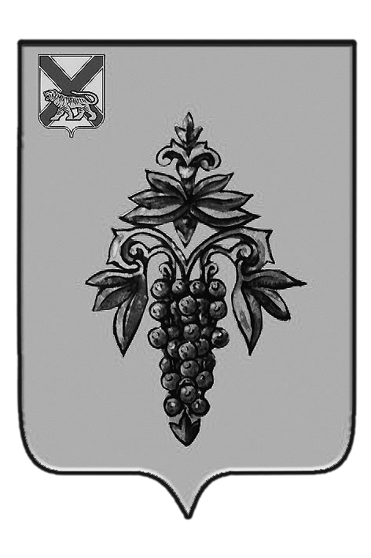

ДУМА
ЧУГУЕВСКОГО
МУНИЦИПАЛЬНОГО РАЙОНА

Р Е Ш Е Н И Е

От 31.03.2017г. |  |  | №186
О начале процедуры формирования конкурсной комиссии по проведению конкурса по отбору кандидатур на должность главы Чугуевского муниципального района
В соответствии с Федеральным законом от 06.10.2013 № 131-ФЗ «Об общих принципах организации местного самоуправления в Российской Федерации, решением Думы Чугуевского муниципального района от 31.03.2015 № 577-НПА «О порядке проведения конкурса на замещение должности главы Чугуевского муниципального района», руководствуясь статьями 16, 20 Устава Чугуевского муниципального района, Дума Чугуевского муниципального района
РЕШИЛА:
1. Начать процедуру формирования конкурсной комиссии по проведению конкурса по отбору кандидатур на должность главы Чугуевского муниципального района.
2. Настоящее решение направить Губернатору Приморского края не позднее 01.04.2017 года, предложив направить 4 кандидатуры для включения их в состав конкурсной комиссии до 05.05.2017 года.
3.Опубликовать настоящее решение в газете «Наше время» и разместить на официальном сайте Чугуевского муниципального района.
4.Настоящее решение вступает в силу со дня его принятия.
Председатель Думы  Чугуевского муниципального района | 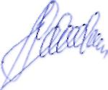 | П.И.Федоренко

